РЕСПУБЛИКАНСКИЙ ЦЕНТР МЕДИЦИНСКОЙ ПРОФИЛАКТИКИ МЗ ЧР
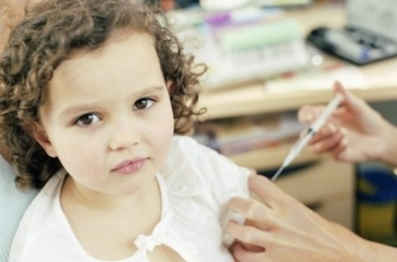
Памятка для родителей
ПОЛИОМИЕЛИТ
Полиомиелит – это вирусное инфекционное заболевание, поражающее нервную систему человека и вызывающее паралич. Первоначальными симптомами являются высокая температура, слабость, головная боль, рвота, жидкий стул, боль в конечностях.
Источником инфекции являются больные и вирусоносители.
Механизм передачи возбудителя фекально-оральный, воздушно-капельный.

Если дети будут оставаться непривитыми от полиомиелита, то вирус будет продолжать циркулировать и вызывать заболевание у непривитых детей.

Прививка от полиомиелита, и не только, является обязательной во всех странах мира, в том числе и исповедующих ислам.
В таких странах, как ОАЭ, Турция, Саудовская Аравия, Иордания, дети охватываются прививками в обязательном порядке. Въезд на территорию Саудовской Аравии, с целью паломничества, разрешен только при наличии вакцинации.
Последние случаи заболевания полиомиелитом были зарегистрированы в 1995 году Чеченской республике, по причине отсутствия вакцинопрофилактики, в силу сложившейся на тот момент политической обстановки. Заболело более 150 детей, большинство из них остались инвалидами,25 детей не удалось спасти.

Профилактика.
Профилактические прививки против полиомиелита проводятся детям, не имеющим медицинских противопоказаний, в 3 месяца, 4,5 месяца и 6 месяцев.
Первая ревакцинация проводится в 18 месяцев
Вторая ревакцинация в 20 месяцев
Третья и последняя доза вводится ребенку в 14 лет.

Внимание!!!
Единственным эффективным средством предупреждения паралитического полиомиелита является вакцинация.

Вакцинация - единственная защита, которая существует
в мире от полиомиелита!
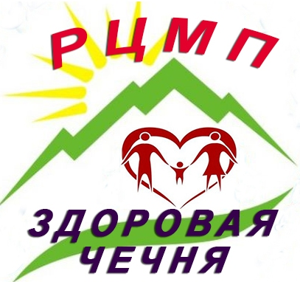
Отказываясь от прививок,
Вы подвергаете своих детей риску
развития тяжелого, неизлечимого
заболевания, приводящего к инвалидности!

